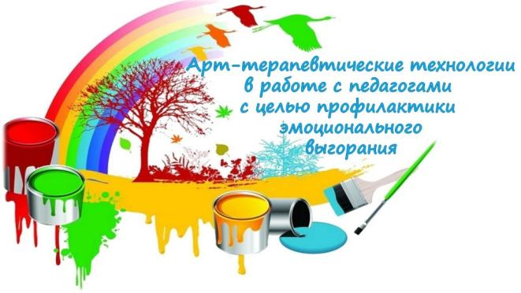
Семинар практикум для психологов ДОУ:
«Арт-терапевтические технологии в работе с педагогами с целью профилактики эмоционального выгорания»

Авторы: Васюта Т.В., педагог-психолог МБДОУ «ДС № 365 г. Челябинска»

Бахметьева Л.Е., педагог-психолог МАДОУ «ДС № 362 г. Челябинска»

Цель: повышение психолого-педагогической компетентности участников семинара в области использования арт-терапевтических техник в профилактике эмоционального выгорания педагогов ДОО.
Материалы и оборудование: презентация, видео «Кастрюлька», видео «Чудесный мир», аудиозапись И. С. Баха «Хорошо темперированный клавир», краски.
План мероприятия:
- Приветствие, обозначение темы семинара-практикума.
- Просмотр видео «Кастрюлька»
- Проблема эмоционального выгорания в образовательных организациях. Упражнение «Психодраматическая линейка»
- Арт-терапия в профилактике эмоционального выгорания педагогов.
- Работа в подгруппах и обсуждение в кругу «Опыт применения арт-терапевтических техник в работе с коллективом»
- «Арт-терапевтическое погружение» для участников семинара:
  - Музыкотерапия («Хорошо темперированный клавир» И. С. Баха)
  - Слайд-терапия (Клод Моне)
  - Техника «Body-art»
- Обратная связь.
- Просмотр видео «Чудесный мир»
- Обмен опытом.

Ход мероприятия

Проблема эмоционального выгорания в образовательных организациях

В обучении и воспитании детей самое главное – это значимый взрослый, его собственное состояние. Здесь можно привести в пример пункт из инструкции о безопасности пилотов: «В случае разгерметизации салона наденьте сначала кислородную маску на себя, затем на ребёнка». Потому что, если взрослый не сможет нормально дышать, ребёнку уж точно никто и ничто не поможет.
В детских садах, где приоритетен процесс воспитания, особо актуальной является проблема эмоционального выгорания. К нему приводят чрезмерные эмоциональные нагрузки, возникающие в процессе выполнения профессиональных обязанностей. Самостоятельно педагоги не всегда могут определить выгорание у себя, несмотря на выраженность симптомов, но замечают, что данное состояние отрицательно сказывается на выполнении профессиональной деятельности, приводит к эмоциональной и личностной отстраненности, неудовлетворенности собой, за которыми следует тревога и депрессия.
Термин «эмоциональное выгорание» введен американским психиатром Х.Дж. Фрейденбергером в 1974 году для характеристики психологического состояния здоровых людей, находящихся в интенсивном и тесном общении с клиентами, пациентами в эмоционально перегруженной атмосфере при оказании профессиональной помощи. В настоящее время общепринятым является определение выгорания, данное C. Maslach, S.E. Jackson (1984). Под психическим выгоранием понимается состояние физического, эмоционального и умственного истощения, проявляющееся в профессиях социальной сферы.
Для того, чтобы наглядно продемонстрировать стадии эмоционального выгорания, предлагается упражнение «Психодраматическая линейка»
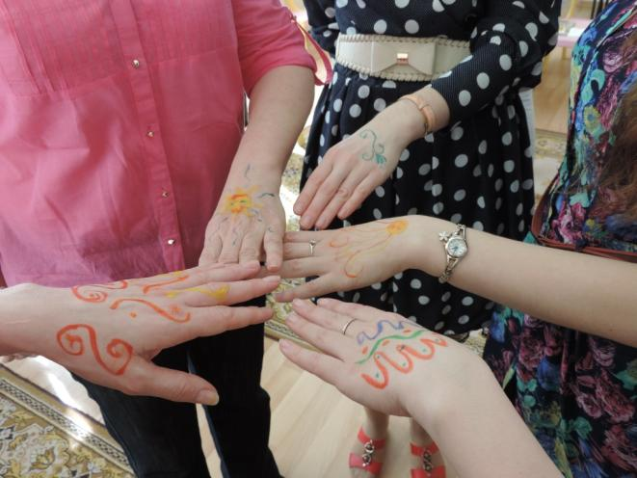
Упражнение «Психодраматическая линейка»
Выбор участников упражнения: поднимите, пожалуйста, руки те, кто часто оказывается в ситуациях повышенной активности, временного цейтнота, перегруженности информацией и работой?
После этого участников просят 3 раза выстроиться в психодраматическую линейку, чтобы оценить свое состояние выгорания и позицию относительно других членов группы.
  - Насколько сильно ваше ощущение усталости, потери сил, нехватки энергии в последнее время? (начало линейки — минимальная перегруженность, конец линейки — максимальная перегруженность).
  - Часто ли бывает так, что вы не хотите общаться со своими домашними или клиентами?
  - Часто ли вы обесцениваете важную для вас сферу деятельности, свои результаты?
Данное упражнение иллюстрирует трёхфакторную модель К. Маслач и С. Джексон. Эмоциональное истощение рассматривается как основная составляющая выгорания, чувство эмоциональной опустошенности и усталости, вызванное собственной работой. Деперсонализация предполагает циничное отношение к труду и объектам своего труда. В социальной сфере деперсонализация предполагает бесчувственное, негуманное отношение к клиентам, приходящим для лечения, консультации, получения образования и т.д. Редукция профессиональных достижений – это возникновение у работников чувства некомпетентности в своей профессиональной сфере, осознание неуспеха в ней.
Динамическая модель Б. Перлман и Е.А. Хартман описывает развитие процесса выгорания как проявление трех основных классов реакции на стрессы. Это – физиологические реакции, проявляющиеся в физических симптомах (физическое истощение); аффективно-когнитивные реакции в виде асоциальных установок, неконструктивных переживаний и чувств (эмоциональное и мотивационное истощение); поведенческие реакции, выражающиеся в симптоматических типах преодолевающего поведения (дезадаптация, днстанцирование от профессиональных обязанностей, сниженная рабочая мотивация и продуктивность).
Предложенный В.В. Бойко подход к пониманию эмоционального выгорания представляет СЭВ как динамический процесс, возникающий поэтапно в полном соответствии с механизмом развития стресса, когда присутствуют три фазы такового: фаза «Тревожное напряжение»: предвестник и «запускающий механизм» в формировании эмоционального выгорания; фаза «Резистенция»: сопротивление нарастающему стрессу; фаза «Истощение»: характеризуется более или менее выраженным падением общего энергетического тонуса и ослаблением нервной системы.
Поскольку в развитии синдрома выгорания страдает прежде всего эмоциональная сфера, то на наш взгляд основными методами психопрофилактики могут стать методы арт-терапии. Благодаря ведущей роли правого полушария арт-терапия непосредственно затрагивает не столько когнитивную, сколько эмоциональную сферу, дополняя тем самым традиционные формы психотерапии. Психопрофилактика посредством методов арт-терапии может помочь в приостановке начавшейся профдеформации или предупредить ее возникновение, сохранив здоровую личность профессионала.
Арт-терапия в профилактике эмоционального выгорания педагогов
Как известно арт-терапия - один из самых мягких и в то же время глубоких методов воздействия на состояние человека, особенно на его эмоциональное состояние. Арт-терапевтические методы позволяют снять накопленное психическое напряжение, успокоиться, сосредоточиться, не имеют ограничений и противопоказаний.
Термин арт-терапия образован от английских слов art – «искусство, мастерство» и therapy – «лечение, терапия» и дословно понимается как терапия искусством.
Как метод психологической помощи, арт-терапия существует очень давно. Известно, что еще в древнем Китае для исцеления нервных потрясений практиковалось рисование иероглифов. Впервые понятие "арт-терапия" использовал художник Адриан Хилл в конце 30-х годов 19 ст., описывая свой опыт лечения больных туберкулезом, во время которого он понял, что творческий процесс помогает его пациентам преодолеть заболевание. Развитие арт-терапии как полноценного направления в психологии началось намного позже - с 30-х годов 20 ст., когда арт-терапевтические методы использовались для помощи детям, вывезенным из концентрационных лагерей нацистов в период Второй мировой войны. Изначально арт-терапия опиралась на психологию Зигмунда Фрейда и Карла-Густава Юнга, согласно которой результат творческой деятельности человека отражает его бессознательное и те процессы, которые в нем протекают. В 1960 году в США начала свою работу Американская ассоциация арт-терапии.
В нашей стране арт-терапия получила толчок к развитию благодаря тому, что более десяти лет назад первые специалисты из-за рубежа стали приезжать в Россию и знакомить психологов и врачей со своими достижениями. Например, Алан Виттенберг из США еще в конце 80-х гг. создал в нашем городе школу музыкальных терапевтов. Сейчас отечественная арт-терапия начинает развиваться сама.
В начале своего развития арт-терапия отражала психоаналитические взгляды З. Фрейда и К.Г. Юнга, по которым конечный продукт художественной деятельности клиента (будь то рисунок, скульптура, инсталляция) выражает его неосознаваемые психические процессы. В 1960 г. в Америке была создана Американская арт-терапевтическая ассоциация.
Дельфино Бейли выделяет 4 основных направления в применении арт-терапии:
1. Использование для лечения уже существующих произведений искусства путем их анализа и интерпретации пациентом (пассивная арт-терапия).
2. Побуждение пациентов к самостоятельному творчеству, при этом творческий акт рассматривается как основной лечебный фактор (активная арт-терапия).
3. Одновременное использование первого и второго принципов.
4. Акцентирование роли самого психотерапевта, его взаимоотношений с пациентом в процессе обучения его творчеству.
В мировой литературе существуют различные взгляды на лечебный механизм арттерапии.
Согласно креативистическим представлениям, адаптационное воздействие арт-терапии на психику можно понимать в связи с самой сущностью искусства. На первый план выдвигается вера в творческую основу человека, мобилизация латентных творческих сил, которая сама по себе обладает терапевтическим влиянием. Задача арттерапии — не сделать всех людей художниками или скульпторами, а возбудить у индивидуума активность, направленную на реализацию его предельных творческих возможностей. Упор в терапии делают на творческую активность, на способность создавать и побуждают пациента самостоятельно созидать.
С позиции адаптации арт-терапия расценивается как интегрирующий адаптационный механизм, предоставляющий человеку активную позицию в отношении возможностей приспособления к среде, способствующей общей гармонизации личности.
Широко распространены взгляды на арт-терапию как на особую форму отреагирования и сублимации. Как полагают сторонники этой концепции, творчество как одна из форм сублимации позволяет проявлять, осознавать, а также выражать и тем самым отреагировать в искусстве различные инстинктивные импульсы и эмоциональные состояния (депрессию, тоску, подавленность, страх, гнев, неудовлетворенность и т. п.). Таким образом, снижается опасность внешних проявлений указанных переживаний в социально нежелательной деятельности.
Физическое и физиологическое влияние арт-терапии заключается в том, что изобразительное творчество способствует улучшению координации, восстановлению и более тонкому дифференцированию идеомоторных актов. Нельзя недооценивать также непосредственное воздействие на организм цвета, линий, формы.
Итак, основная цель арт-терапии состоит в гармонизации развития личности через развитие способности самовыражения и самопознания. Методика арт-терапии базируется на убеждении, что внутреннее "Я" человека отражается в зрительных образах всякий раз, когда он рисует, пишет картину или лепит скульптуру.
Задачи арт-терапии
1. Дать социально приемлемый выход агрессии и другим негативным чувствам.
2. Облегчить процесс лечения (психотерапии) в качестве вспомогательного метода.
3. Получить материал для психодиагностики.
4. Проработать подавленные мысли и чувства.
5. Установить контакт с клиентом.
6. Развить самоконтроль.
7. Сконцентрировать внимание на ощущениях и чувствах.
8. Развить творческие способности и повысить самооценку.
«Искусство есть такая потребность для человека, как есть и пить. Потребность красоты и творчества, воплощающего её, нераздельна с человеком, и без неё человек, может быть, не захотел бы жить на свете». Ф.М. Достоевский
Существуют различные направления арт-терапии. В настоящее время их очень много и они продолжают увеличиваться.
Самые распространенные виды арт-терапии:
— Музыкотерапия
— Куклотерапия
— Библиотерапия
— Мандалотерапия
— Сказкотерапия
— Видеотерапия
— Изотерапия
— Драматерапия
— Маскотерапия
— Игротерапия
— Песочная терапия
— Цветотерапия
— Танцевальная терапия
— Фототерапия
— Ландшафтотерапия
— Этнотерапия
Показания к применению арт-терапии:
— неврозы,
— депрессия,
— комплексы неполноценности,
— страхи и фобии,
— замкнутость,
— стресс,
— внутренние блоки и зажимы,
— внутриличностные конфликты,
— эмоциональная нестабильность,
— повышенная тревожность,
— различные психические травмы,
— психосоматические расстройства.
Но вместе с тем, арт-терапия может использоваться не только тогда, когда у человека возникают проблемы. Каждый человек в арт-терапевтическом процессе приобретает ценный опыт позитивных изменений: происходит самопознание, самопринятие, гармонизация развития, личностный рост. Это потенциальный путь к самоопределению, самореализации, самоактуализации личности. Причем совершенно не важно, есть ли у человека какие-либо художественные способности или навыки изобразительной деятельности. И также нет ограничений по возрасту.
Преимущества арт-терапии заключаются в том, что она:
- подходит практически всем людям, вне зависимости от их возраста и не требует специальных творческих навыков и умений;
- является в основном средством невербального общения, что обеспечивает прямой доступ к подсознанию;
- позволяет выразить негативные эмоции в социально приемлемой манере и без вреда для окружающих;
- способствует сближению людей и налаживанию гармоничных отношений, что очень ценно в случае взаимной антипатии и трудностях с установлением контакта;
- обеспечивает объемный материал для последующего анализа;
- является средством свободного самовыражения, проходит в теплой доверительной атмосфере, вызывает у людей положительные эмоции и помогает в формировании оптимистической жизненной позиции.
Таким образом, методики арт-терапии предоставляют нам возможность творить собственную жизнь в прямом смысле этого слова: рисовать грусть, лепить счастье, писать о трудностях и танцевать настроения.
Реализовать внутренние возможности и в итоге оказаться в гармонии с самим собой и окружающим миром может каждый и для этого не нужна специальная подготовка. Один из основных принципов арт-терапии гласит, что творчество целительно уже само по себе, оно не только позволяет нам снова прожить и разрешить внутренние конфликты, но также обогащает нашу душу. Арт-терапия предоставляет нам прекрасную возможность для этого – здесь мы можем выразить себя, обрести исцеление и реализовать свой внутренний потенциал.

- Работа в подгруппах и обсуждение в кругу «Опыт применения арт-терапевтических техник в работе с коллективом»
- «Арт-терапевтическое погружение» для участников семинара
- Обратная связь.
- Просмотр видео «Чудесный мир»
- Обмен опытом.

Список литературы:
- Злата Королева. Познай себя. 100 графических тестов. М., «ЭКСМО-ПРЕСС», 2002. – 208 с.
- Киселева М.В. Арт-терапия в практической психологии и социальной работе. - СПб: Речь, 2007. – 336с.
- Копытин А.И. Теория и практика арт-терапии— СПб.: Питер, 2002. — 368 с: ил. — (Серия «Золотой фонд психотерапии»).
- Лебедева. Л. Д. Практика арт-терапии: подходы, диагностика, система занятий. - СПб.: Речь, 2003. - 256 с. Серия – психологический практикум.
- Никитин В. Н. «Арт-терапия: Учебное пособие»: Когито-Центр; Москва; 2014
